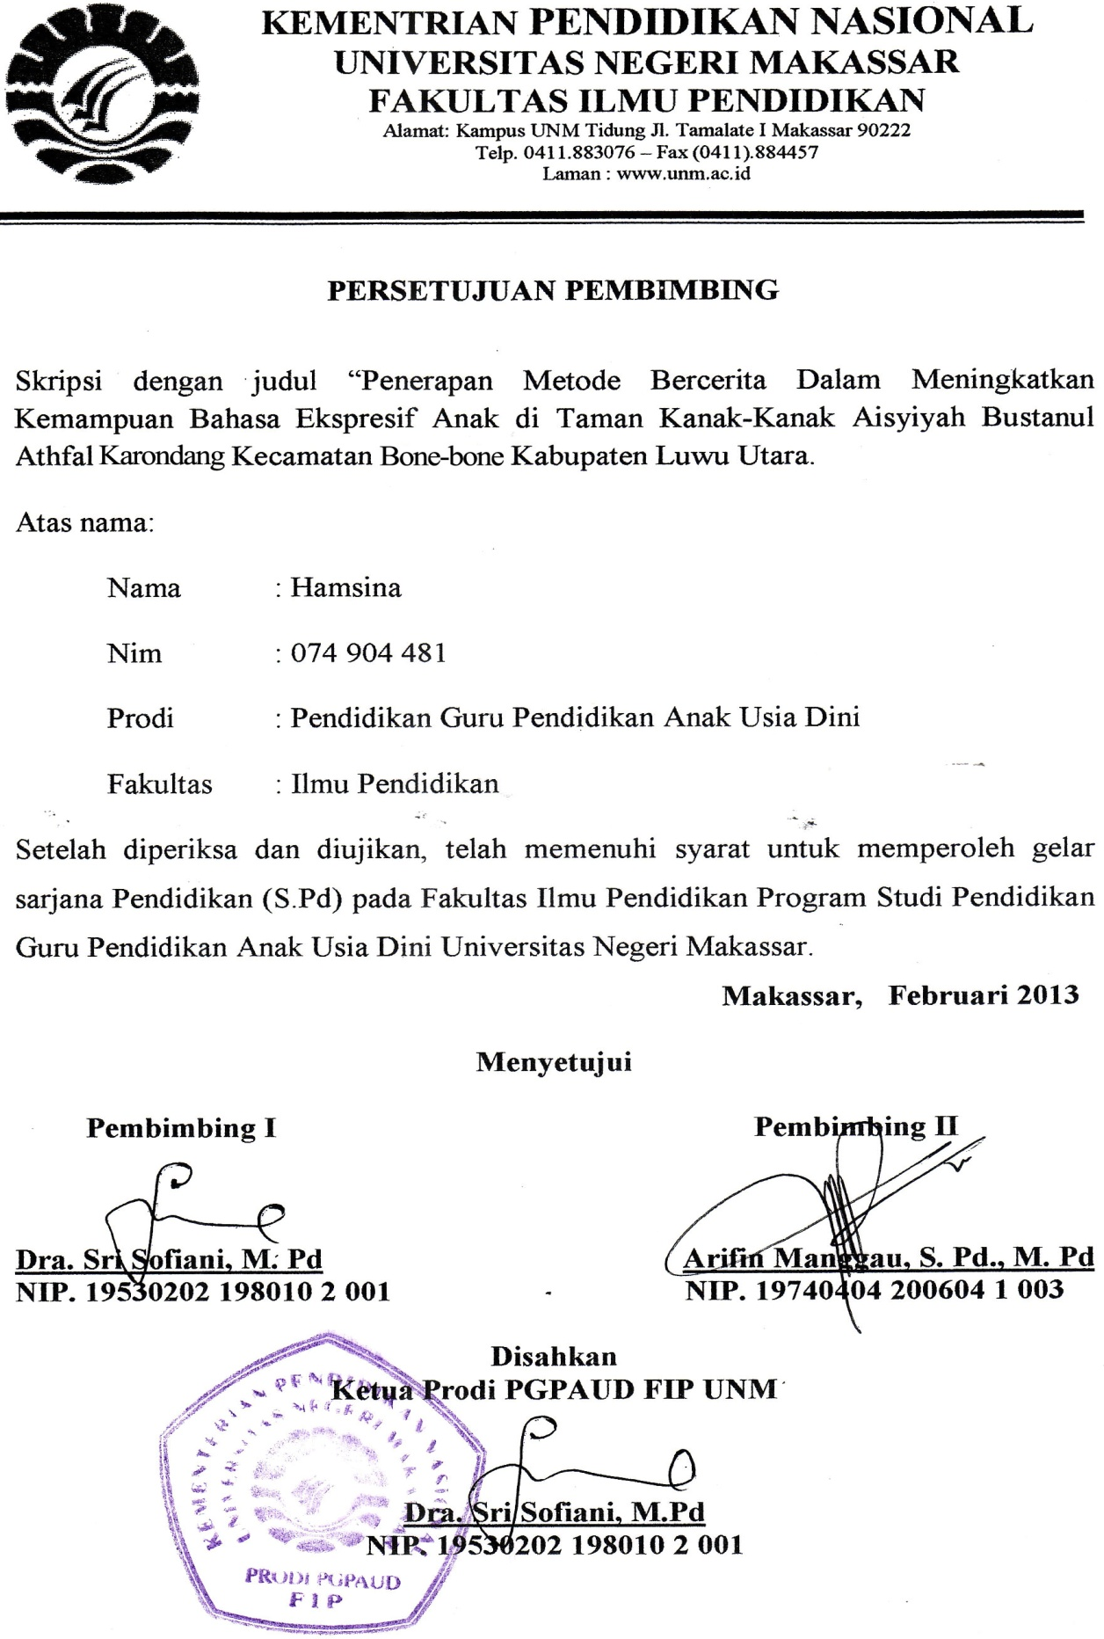

**KEMENTRIAN PENDIDIKAN NASIONAL**

**UNIVERSITAS NEGERI MAKASSAR**

**FAKULTAS ILMU PENDIDIKAN**

Alamat: Kampus UNM Tidung Jl. Tamalate I Makassar 90222

Telp. 0411.883076 – Fax (0411).884457

Laman : www.unm.ac.id



**PERSETUJUAN PEMBIMBING**

Skripsi dengan judul “Penerapan Metode Bercerita Dalam Meningkatkan Kemampuan Bahasa Ekspresif Anak di Taman Kanak-Kanak Aisyiyah Bustanul Athfal Masamba Kecamatan Masamba Kabupaten Luwu Utara.

Atas nama:

Nama : Hamsina

Nim : 074 904 481

Prodi : Pendidikan Guru Pendidikan Anak Usia Dini

Fakultas : Ilmu Pendidikan

Setelah diperiksa dan diujikan, telah memenuhi syarat untuk memperoleh gelar sarjana Pendidikan (S.Pd) pada Fakultas Ilmu Pendidikan Program Studi Pendidikan Guru Pendidikan Anak Usia Dini Universitas Negeri Makassar.

**Makassar, Februari 2013**

**Menyetujui**

**Pembimbing I Pembimbing II**

**Dra. Sri Sofiani, M. Pd** **Arifin Manggau, S. Pd., M. Pd**

**NIP. 19530202 198010 2 001 NIP. 19740404 200604 1 003**

**Disahkan**

**Ketua Prodi PGPAUD FIP UNM**

**Dra. Sri Sofiani, M.Pd**

**NIP. 19530202 198010 2 001**

ii